 | PROFESSORES: MARCOS JOSÉ / WALTER TADEU  2º Exame de Qualificação - 2019

MATEMÁTICA - GABARITO

Questão 8. O Sol é a estrela mais próxima da Terra e dista cerca de 150 000 000 km do nosso planeta.
Admitindo que a luz percorre 300 000 km por segundo, o tempo, em minutos, para a luz que sai do Sol chegar à Terra é, aproximadamente, igual a:

(A) 7,3 (B) 7,8 (C) 8,3 (D) 8,8

Solução. Realizando a conversão, temos: $\frac{\text{300} \text{000}}{1 s}=\frac{\text{150} \text{000} \text{000}}{x}⇒x=\frac{\text{150} \text{000} \text{000}}{\text{300} \text{000}}=\text{150} s=\frac{\text{500}}{\text{60}} \text{min}≃8,3 \text{min}$.

Questão 29.
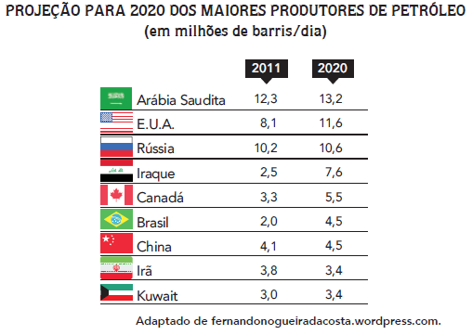

De acordo com a projeção apresentada na tabela, no período de 2011 a 2020, o país com maior aumento percentual na produção de petróleo seria o Iraque. O segundo país com maior aumento percentual seria:
(A) E.U.A. (B) Brasil (C) Canadá (D) Arábia Saudita

Solução. Para que haja aumento percentual o valor em 2020 deverá ser maior que em 2011. Além disso, valores iguais em 2020 terão maiores aumentos se os correspondentes em 2011 forem menores. Calculando $i=\frac{V_{f}−V_{i}}{V_{i}}$, compararmos somente os que apresentam maior diferença, temos:

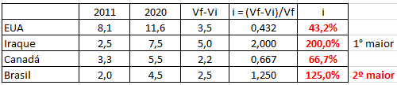

Questão 30. A figura ilustra três circunferências, de raios 1, 2 e 3, tangentes duas a duas nos pontos M, N e P. O comprimento do segmento de reta MN é igual à raiz quadrada de:
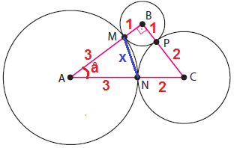

(A) 3,6 (B) 3,8 (C) 4,2 (D) 4,4

Solução. Considerando o ângulo interno do vértice A como â, comum a e aplicando a lei dos cossenos nos triângulos ABC e AMN, temos:

$\begin{aligned}i) Δ(\text{ABC})\text{:cos}â=\frac{4}{5} \\ \text{ii}) Δ(\text{AMN}):x^{2}=3^{2}+3^{2}−2\text{.}(3)\text{.}(3)\text{.}\text{cos}â⇒x^{2}=\text{18}−\text{18}\text{.}\left(\frac{4}{5}\right)⇒ \\ ⇒x=\sqrt{\text{18}−\text{14},4}=\sqrt{3,6}\end{aligned}$.

Questão 31. No plano cartesiano, está representada a circunferência de centro P e raio 2.

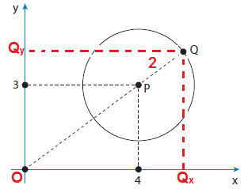
O ponto Q da circunferência, que é o mais distante da origem, tem coordenadas iguais a:

(A) $\left(\frac{\text{28}}{5}, \frac{\text{21}}{5}\right)$ (B) $\left(\frac{\text{31}}{5}, \frac{\text{26}}{5}\right)$ C) $\left(\frac{\text{33}}{5}, \frac{\text{29}}{5}\right)$ (D) $\left(\frac{\text{36}}{5}, \frac{\text{37}}{5}\right)$

Solução. Estabelecendo as relações de semelhança entre os triângulos, temos:

$\begin{aligned}i) \overline{\text{OP}}=\sqrt{3^{2}+4^{2}}=\sqrt{\text{25}}=5 \\ \begin{aligned}\left\{\text{ii}) \frac{5}{4}=\frac{7}{Q_{x}}⇒5\text{.}Q_{x}=\text{28}⇒Q_{x}=\frac{\text{28}}{5} | \right.\end{aligned} \\ \end{aligned}$.

Questão 32. A população de uma espécie animal fica multiplicada pelo mesmo fator após intervalos de tempo iguais. No período de 1984 a 1996, essa população passou de 12500 para 25000 indivíduos. Considere que, para o mesmo intervalo de tempo nos anos seguintes, o fator permanece constante.
O número de indivíduos dessa população em 2032 será aproximadamente igual a:

(A) 100000 (B) 120000 (C) 160000 (D) 200000

Solução. Se houve multiplicação por um fator constante, então há uma progressão geométrica envolvida. Estabelecendo a relação, temos:

$\begin{aligned}i) \begin{aligned}\left\{n=\left(\text{1996}−\text{1984}\right)+1=\text{13} | \right.\left\{a_{1}=\text{12500} | \right.\end{aligned} \\ \end{aligned}$.

Questão 33. Um menino vai retirar ao acaso um único cartão de um conjunto de sete cartões. Em cada um deles está escrito apenas um dia da semana, sem repetições: segunda, terça, quarta, quinta, sexta, sábado, domingo. O menino gostaria de retirar sábado ou domingo.
A probabilidade de ocorrência de uma das preferências do menino é:

(A) $\frac{1}{\text{49}}$ (B) $\frac{2}{\text{49}}$ (C) $\frac{1}{7}$ (D) $\frac{2}{7}$

Solução. Como não há interseção, temos: $P\left(S \text{ou} D\right)=P(S)+P(D)=\frac{1}{7}+\frac{1}{7}=\frac{2}{7}$.

Questão 34. Observe na imagem uma pirâmide de base quadrada, seccionada por dois planos paralelos à base, um contendo o ponto A e o outro o ponto B. Esses planos dividem cada aresta lateral em três partes iguais.
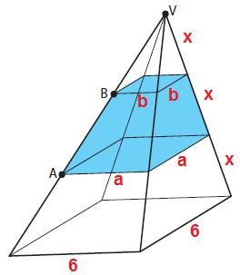
Considere as seguintes medidas da pirâmide:
• altura = 9 cm;
• aresta da base = 6 cm;
• volume total = 108 cm³.

O volume da região compreendida entre os planos paralelos, em cm³, é:

(A) 26 (B) 24 (C) 28 (D) 30

Solução. As bases são paralelas. Estabelecendo relações entre as dimensões das pirâmides semelhantes, temos:

$\begin{aligned}i) \begin{aligned}\left\{\text{Pirâmide}(\text{aresta} \text{VB}):\frac{x}{3x}=\frac{b}{6}⇒3b=6⇒b=2 | \right.\end{aligned} \\ \end{aligned}$.

